Filosofía política
Actividad 7-priorización 3

Nombre:
Curso: III y IV medio
Fecha: _______________/

Objetivo: Identificar el pensamiento político de John Locke
Unidad 2: Concepciones del ser humano y la sociedad en que queremos vivir
Instrucciones: Lea los fragmentos seleccionados del texto: John Locke: Segundo tratado sobre el gobierno civil.
Fecha de entrega: Lunes 7 de septiembre.

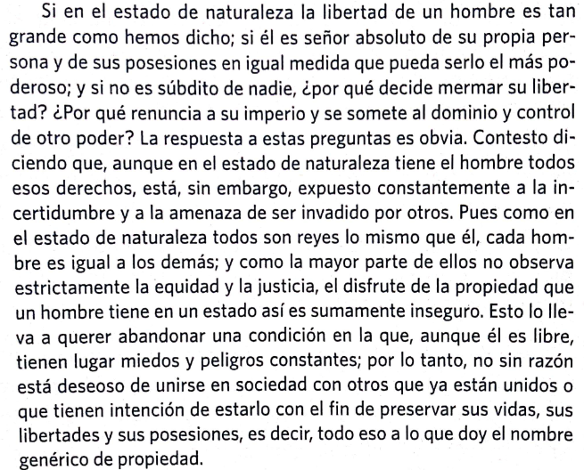

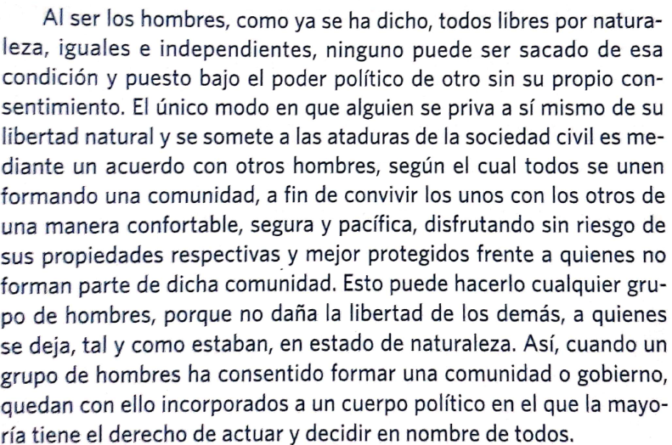

Preguntas

1.-Considerando el texto ¿tienen las personas derechos cuando se encuentran en estado de naturaleza? ¿De qué derechos se trata? Explique.

2.-Según Locke, ¿Cuál es la condición que debe cumplirse para que una persona se convierta en miembro de la sociedad? Explique.

3.- Según el autor, ¿de qué modo deberían adoptarse las decisiones en la sociedad? Reflexione.

Desarrollo

John Locke: Segundo tratado sobre el gobierno civil. Filosofía. C. Prestel Alfonzo. Editorial Vicens Vives. 319.
Ídem

